«Современная школа. Эффективные практики».
Дистанционный урок c обучающимися ОВЗ.

Учителя-логопеда ГБОУ школы-интерната № 16 Пушкинского района Санкт-Петербурга

Полибиной Ольги Сергеевны________________

Предмет: _ _Логопедия___

Тема: «__Звук [Л]_»________

Класс: _ _5 «Б»____________

Дата: 29 ноября 2022 года

Цель: Автоматизация звука [Л].
Задачи: Коррекционно-образовательные:
- Закрепить правильный артикуляционный уклад звука [Л].
- Закрепить произношение звука [Л] в начале и конце слова.
Коррекционно-развивающие:
- Закрепить умение согласовывать существительные с глаголами.
- Развивать целостность восприятия.
- Развивать фонематический слух, зрительное внимание и восприятие, воображение.
- Развивать мелкую и общую моторику.
Коррекционно-воспитательные:
- Воспитывать самоконтроль, усидчивость.
- Воспитывать эмоциональную отзывчивость, желание помогать.
Оборудование: компьютер, презентация, зеркало.

Ход занятия.
1. Организационный момент
Логопед: - К нам на занятие сегодня снова прилетела Ласточка. Она предлагает нам вместе с ней отправиться в необычное путешествие, на сказочную полянку, где живут его друзья.
Назови первый звук в имени Ласточка.
Ребенок. - Звук [Л].
Логопед: - Правильно, сегодня вместе с Ласточкой мы будем продолжать упражняться произносить звук [Л]. Но, чтобы в путешествии наши глаза не устали, давай их потренируем. \

2. Гимнастика для глаз. 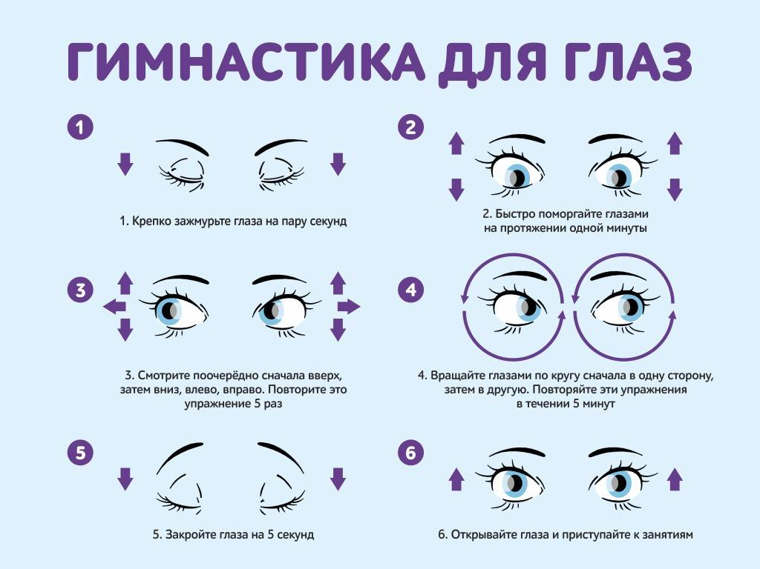
3. Артикуляционная гимнастика.
Логопед: - Ты хочешь побывать на сказочной полянке? Но для того, чтобы отправиться в путь, нам нужно научить Ласточку выполнять упражнения для язычка! Упражнения для языка:
«Улыбка» - широко разводим уголки губ, обнажив сжатые зубы. Возвращаем губы в спокойное положение. Повторять упражнение 3-4 раза.
Наша Маша озорница тянет губки к ушкам.
-Посмотрите, - говорит.
-Я теперь - Лягушка!
«Блинчик» - положить широкий расслабленный язык на нижнюю губу, следить, чтобы язык не дрожал. Держать 10-15 сек.
Язык, как блинчик, положи,
И под счет его держи,
Раз, два, три, четыре, пять,
Язык надо расслаблять.
«Парус» - улыбнуться, широко открыть рот, кончик языка поднять и поставить на бугорки за верхними зубами. Удерживать язык в таком положении под счёт до восьми, потом до десяти. Опустить язык и повторить упражнение 2-3 раза.
Лодочка под парусом по реке плывет,
На прогулку лодочка малышей зовёт.
«Вкусное варенье» - высунуть широкий язык, облизать верхнюю губу и убрать язык вглубь рта. Повторить 5-6 раз.
Если у Маши плохое настроение, Ест наша Маша вкусное варенье.
Надо верхнюю губу вареньицем намазать,
Широким язычком облизнуть все сразу.
«Лошадка» - присосать язык к небу, щелкнуть языком. Щелкать медленно, сильно, тянуть подъязычную связку. Проделать 5-6 раз.
Цокает лошадка
По дорожке громко. Язычком пощёлкай,
Тоже будет звонко!
4. Закрепление изолированного произношения звука [Л]
Включаем презентацию.
Логопед : - Ну, теперь можно отправляться в путь! На полянке плывет туча
- Ла-ла-ла – туча мимо проплыла
Произносит ребенок.
Логопед: А теперь посмотри как пролетает ласточка и напевает песенку:
- Ела-ела-ела – ласточка запела
Произносит ребенок.
Логопед: Смотри лошадка скачет
- Лу-лу-лу – едет лошадь по селу
Произносит ребенок.
5. Автоматизация [Л] в слогах.
Логопед: - Вот мы и добрались до полянки! Здесь живет Ласточка и его друзья. Ты знаешь кто это? (Ребёнок рассматривает слайд, называет друзей Ласточки).
Логопед: - Посмотри, сколько на этой полянке красивых цветов. Повторяй за мной слоги:
ЛА-ЛА-ЛА
ЛО-ЛО-ЛО
ЛУ-ЛУ-ЛУ
ЛЫ-ЛЫ-ЛЫ
6. Развитие фонематического восприятия.
Логопед: - Посмотри на картинку назови предметы на зкук [Л]
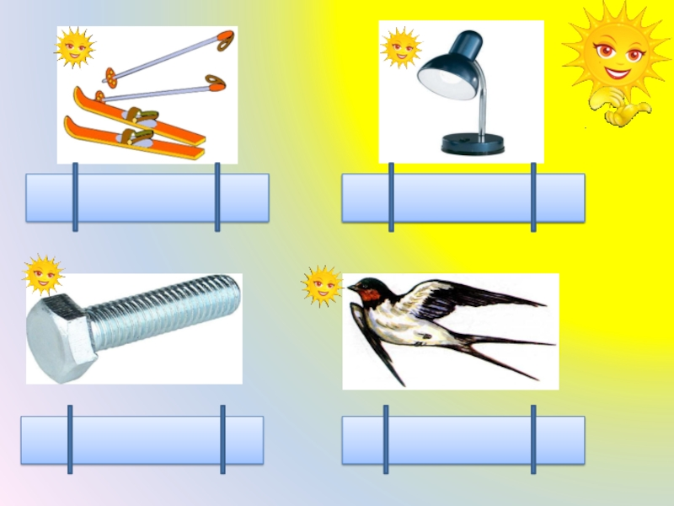
7. Физкультминутка.
На волшебном на лугу (показать руками)
Разные цветочки.
На лужок я побегу (лёгкий бег на месте)
Через лужи, кочки. (прыжки на месте)
Я понюхаю цветы, ( наклон вперёд и вдох через нос)
Полюбуюсь солнцем. (поднять голову кверху и руки)
Улыбнусь тебе, и ты,
И вместе улыбнёмся (улыбнуться друг другу).
По дорожке, по дорожке
Скачем мы на правой ножке (Подскоки на правой ноге.)
И по этой же дорожке
Скачем мы на левой ножке. (Подскоки на левой ноге.)
По тропинке побежим,
До лужайки добежим. (Бег на месте.)
На лужайке, на лужайке
Мы попрыгаем как зайки. (Прыжки на месте на обеих ногах.)
Стоп. Немного отдохнем.
И домой пешком пойдем. (Ходьба на месте.)
8. Закрепление звука [Л] в конце слова
Прочитай слова
Пила, скала, салат, халат, пчела, палатка, юла, пилот, талон, шалун, валун, тулуп, волы, полы, столы, колы.
Итог.
Сегодня Ласточка и ее друзья прощаются с тобой. Им было очень интересно с тобой играть, но им уже пора идти.
С каким звуком мы играли? Что тебе понравилось?

